**Отчет по самостоятельной работе №**4

**по дисциплине МДК 01.02 “Технология разработки программного обеспечения”.**

Выполнил: студент

группы 319

Бакеев Рамзан Русланович

Дата 18.11.2024

**Цель работы**

Цель работы – изучить работу основных операторов языка Python, включая арифметические, логические и побитовые операции.

**Основная структура задания**

Задание 1.

1)Реализуем примеры работы с арифметическими операторами:

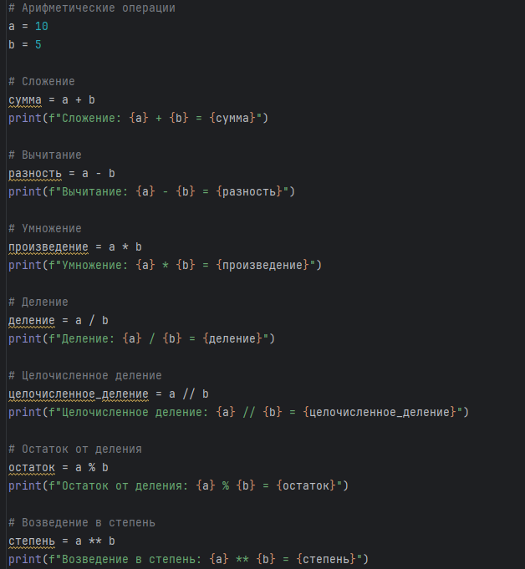

2)Пишем программу для вычисления площади и периметра фигур:

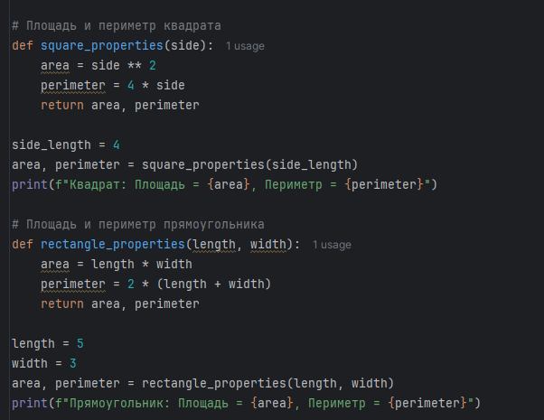

3)Результат:

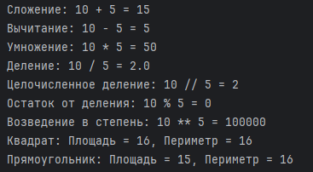

Задание 2.

1) Используем операторы сравнения для проверки различных условий:

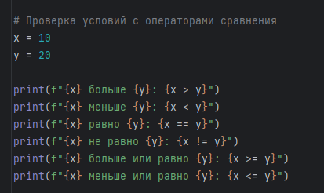

2)Реализуем программу для проверки наибольшего числа среди трех введенных:

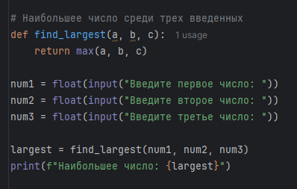

3)Результат:

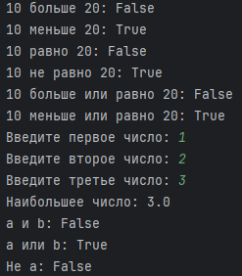

Задание 3

1)Напишем программу, которая использует логические операторы для проверки выполнения нескольких условий:

1. 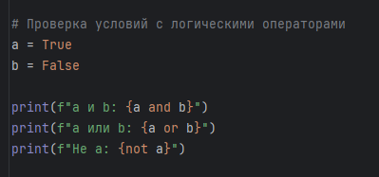

2) Реализуем проверку возраста для различных категорий билетов:

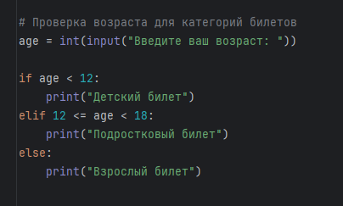

3)Результат:

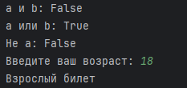

Задание 4.

1)Реализуем примеры работы с побитовыми операторами:

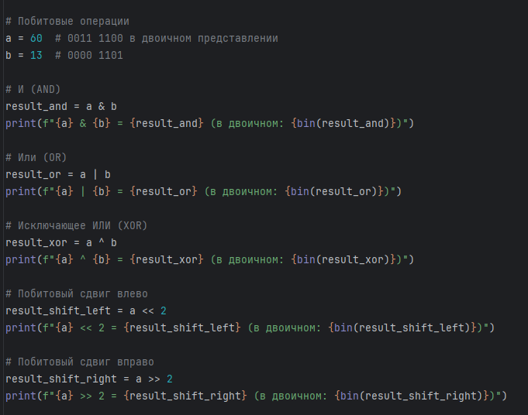

2) Используем побитовые операции для сдвига и маскирования битов

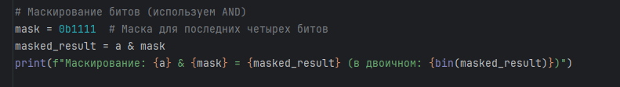

3)Результат:

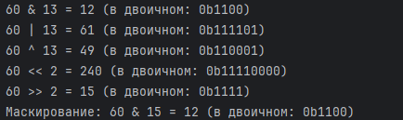

Задание 5.

1)Напишем программу для демонстрации работы операторов присваивания с различными типами данных:

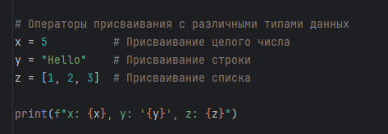

2) Проверим выполнение комбинированных операторов (+=, -= и т.д.):

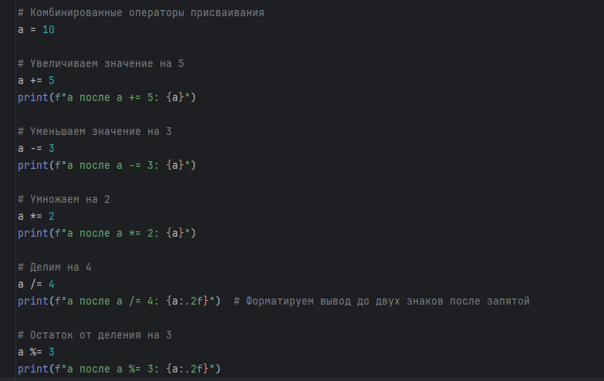

3)Результат:

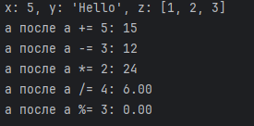

**Выводы работы**

Изучена работа основных операторов языка Python, включая арифметические, логические и побитовые операции.